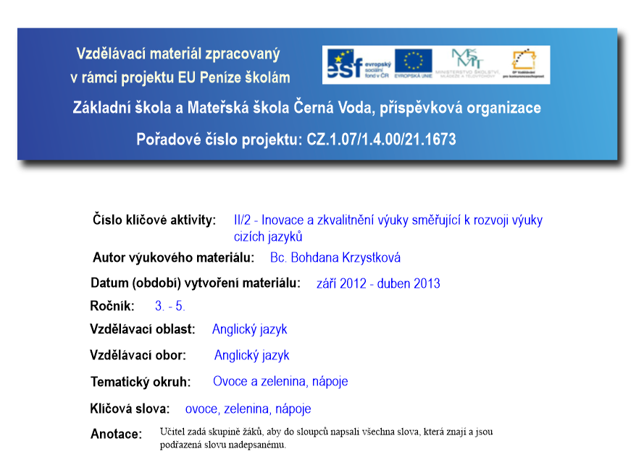
Učitel zadá skupině žáků, aby do sloupců napsali všechna slova, která znají a jsou podřazená slovu nadepsanému.
3. ročník
Multimédia
FRUIT | DRINK | VEGETABLES

